ZAGADKI O POJAZDACH

Gdy jesteś chory lub chora,
Zawiozę cię do doktora.
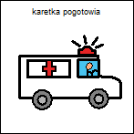

Nie lubię miasta
- wolę co rano wyjeżdżać w pole.
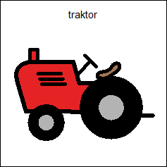

Jeśli chcesz to posłuchaj,
Jak para ze mnie bucha.
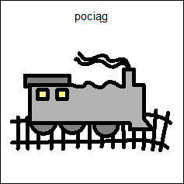

Czy duży czy też mały,
Ma ramę i dwa pedały.
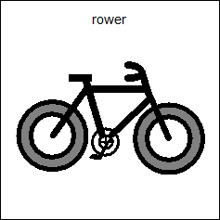

Razem z kosmonautami
Latam między gwiazdami.
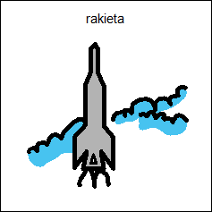

Pokonam wszystkie przeszkody:
Nie boję się gór ani wody.
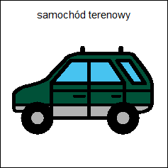

Mam silne ramię,
którym kopię głębokie doły.
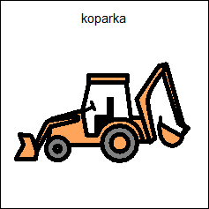

Do późnej nocy od świtu
Ścigam groźnych bandytów.
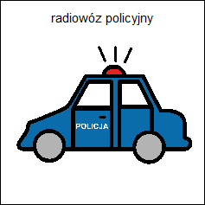

Zabieram w dalekie podróże
Osoby małe i duże.
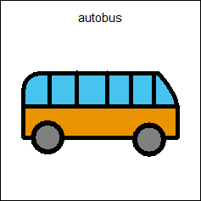

Nikt mnie dogonić nie może,
Gdy warcząc pędzę po torze.
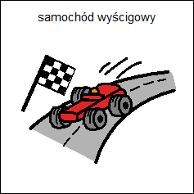

Szybko nawet z oddali przyjeżdżam,
Kiedy się pali.
